购买 点击 收藏 加购物车的关系

散点图

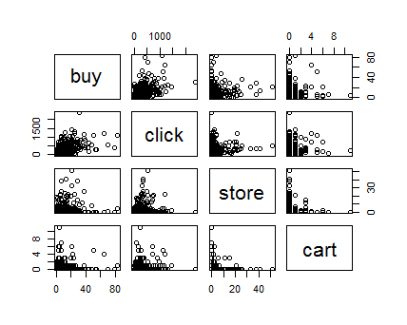

相关系数

click buy store cart

click 1.0000000 0.59222225 0.181060091 0.154748399

buy 0.5922222 1.00000000 0.142428466 0.089712616

store 0.1810601 0.14242847 1.000000000 -0.006758783

cart 0.1547484 0.08971262 -0.006758783 1.000000000

其中，cor.test( active$buy, active$click) = 0.59 significant

**客户视角**

1.购买和相关行为

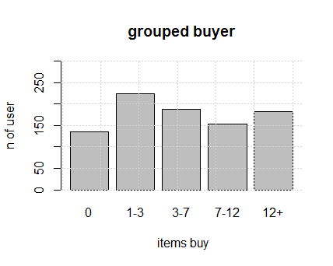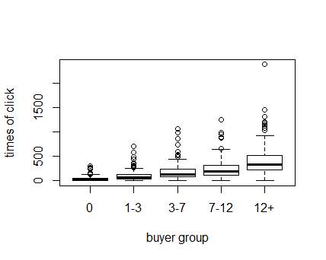

用户分组依据：购买次数为0的单独一组，购买大于0的用户按四分位数

Boxplot可以看到，median稳定上升，但是每组均有大量click远超过组水平的离群点。

而收藏和加购物车行为跟购买的直接关系不明显。

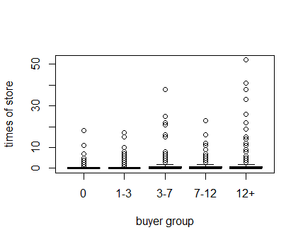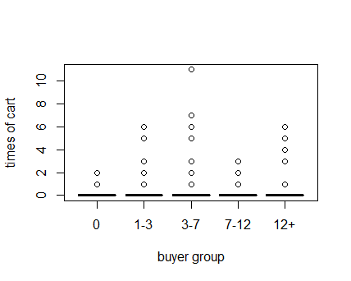

点击和加购物车对购买次数的交互效应检验

Df Sum Sq Mean Sq F value Pr(>F)

click 1 27369 27369 481.175 < 2e-16 ***

cart 1 0 0 0.005 0.94225

click:cart 1 612 612 10.755 0.00108 **

Residuals 880 50054 57

貌似点击和加入购物车的交互效应对购买是有影响的，可以理解成点击且有加入购物车则购买的概率更高？

线性回归的结果也是这样，不过回归效果不怎么好

Call:

lm(formula = buy ~ click + click * cart, data = active)

Residuals:

Min 1Q Median 3Q Max

-27.653 -3.735 -1.801 2.326 65.948

Coefficients:

Estimate Std. Error t value Pr(>|t|)

(Intercept) 3.288467 0.346664 9.486 < 2e-16 ***

click 0.023302 0.001212 19.222 < 2e-16 ***

cart -1.189508 0.485948 -2.448 0.01457 *

click:cart 0.003547 0.001082 3.280 0.00108 **

---

Signif. codes: 0 ‘***’ 0.001 ‘**’ 0.01 ‘*’ 0.05 ‘.’ 0.1 ‘ ’ 1

Residual standard error: 7.542 on 880 degrees of freedom

Multiple R-squared: 0.3586, Adjusted R-squared: 0.3564

F-statistic: 164 on 3 and 880 DF, p-value: < 2.2e-16